Nombre: Jhandry David Lopez Montaño

1. 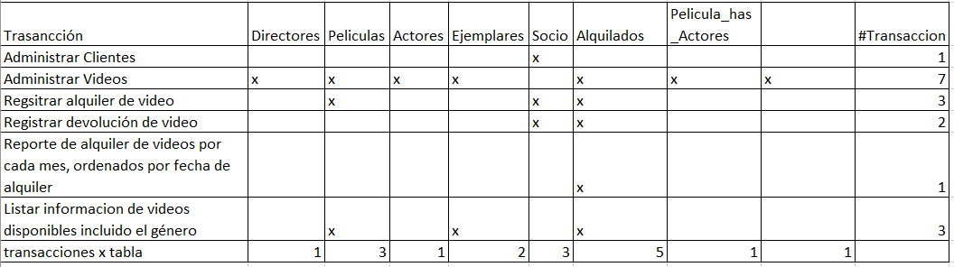Diseño Físico



1. Distribución física

Debido al uso grande que presentan las transacciones en las tablas películas Socio y alquilados destinaria el espacio de 2 ranuras para cada una de estas tablas ya que son las más frecuentes.